Федеральное государственное автономное образовательное учреждение высшего образования «Национальный исследовательский университет «Московский институт электронной техники»

ОТЧЁТ
о выполнении лабораторной работы по дисциплине
«Защита информации»
Лабораторная работа №1
Статистические свойства открытых текстов
Вариант 15

Выполнила:
Студентка группы ПИН-25
Примак Дарья Александровна
Проверил преподаватель:
Ассистент института СПИНтех
Федюнина Елена Алексеевна

Москва 2026

Цели работы:
1) Получить представление о статистических свойствах открытых текстов.
2) Понять, как влияет на статистические свойства текстов их представление в компьютере.
3) Научиться создавать программы, которые реализуют простейшие шифрпреобразования.

Продолжительность: 4 часа

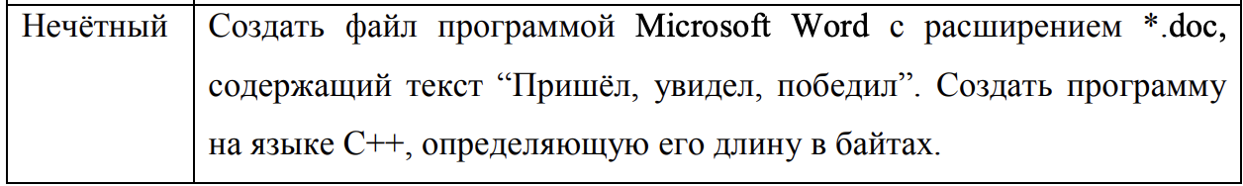
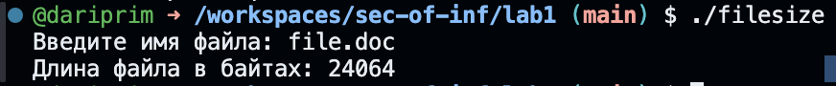
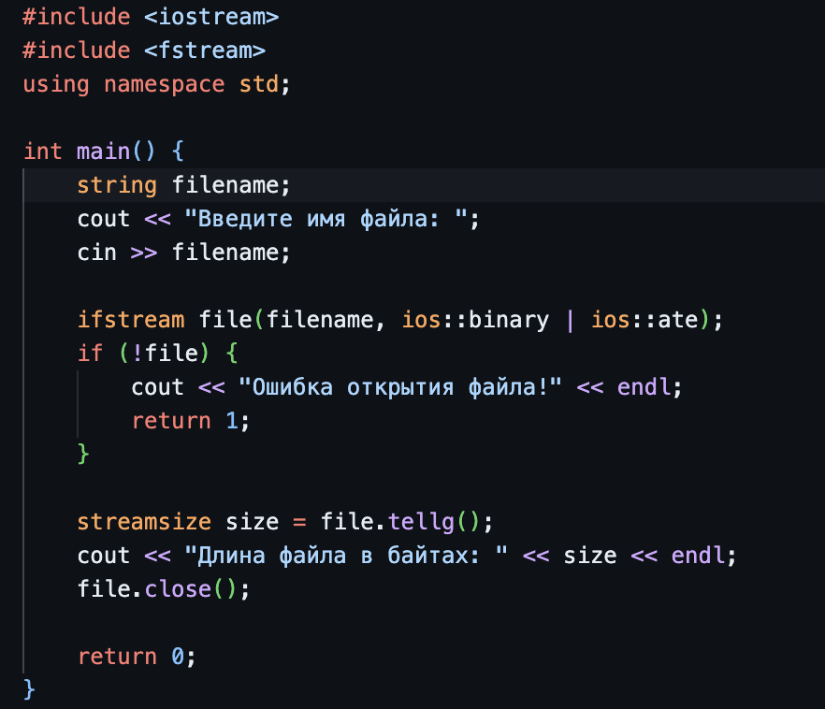

Проверка:
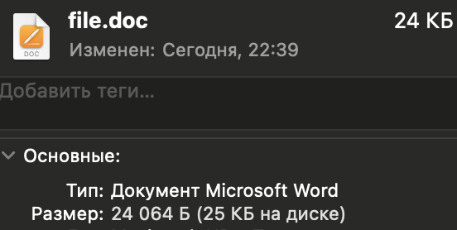
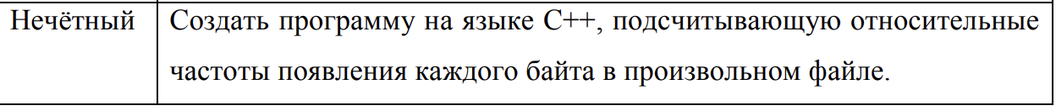
#include <iostream>
#include <fstream>
#include <vector>
#include <iomanip>

using namespace std;
int main()
{
string filename;
cout << "Введите имя файла";
cin >> filename;

ifstream file(filename, ios::binary);
if (!file){
cout << "Ошибка чтения" << endl;
return 1;
}

vector <long long> count(256, 0);
unsigned char byte;
long long total = 0;

while (file.read((char*)&byte, 1)) {
count[byte]++;
total++;
}
file.close();

// Выводим относительные частоты
cout << "Байт | Частота | Относительная частота" << endl;
cout << "--------------------------------------" << endl;
for (int i = 0; i < 256; i++) {
if (count[i] > 0) {
double relative = (double)count[i] / total * 100;
cout << setw(4) << i << " | "
<< setw(7) << count[i] << " | "
<< fixed << setprecision(4) << relative << "%" << endl;
}
}

return 0;
}
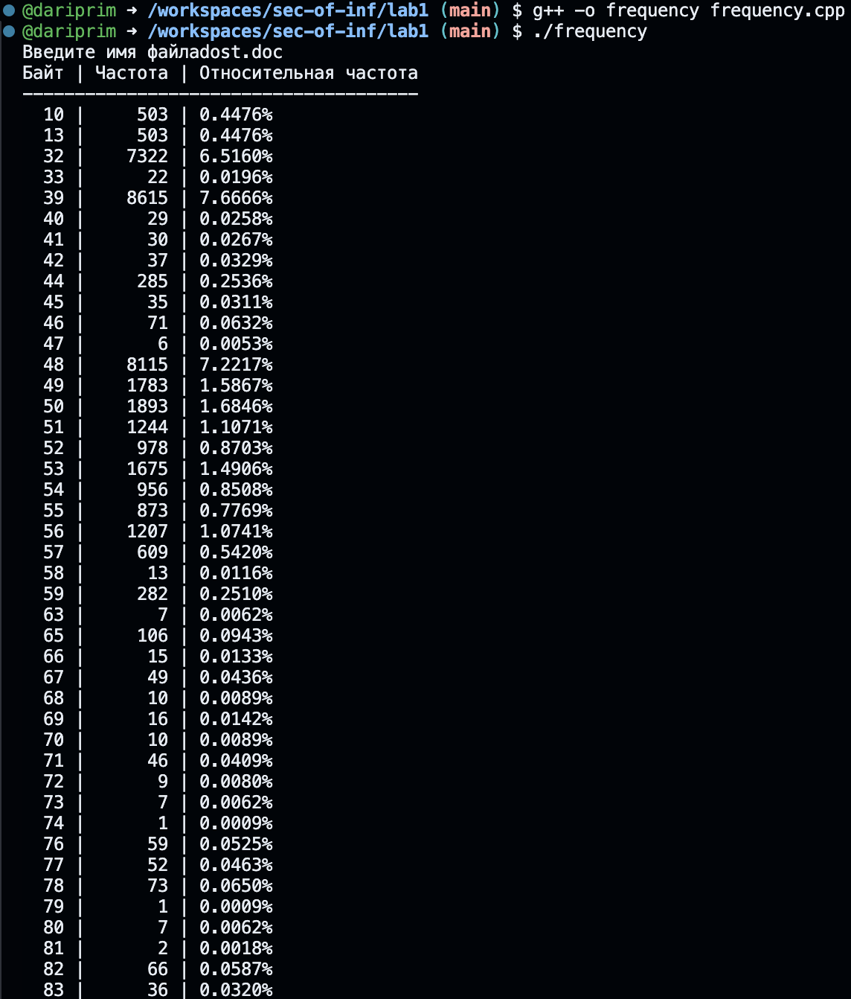

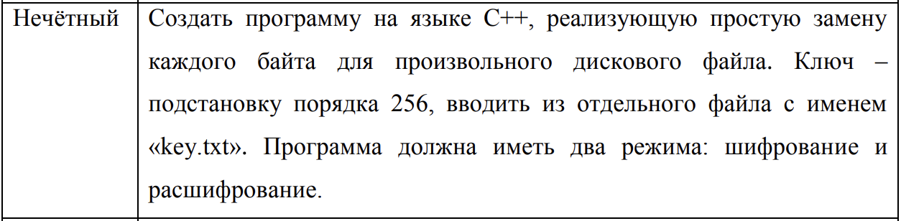
#include <iostream>
#include <fstream>
using namespace std;

int main() {
string input_file, output_file, key_file;
char mode;

cout << "Шифровать (e) или расшифровать (d)? ";
cin >> mode;
cout << "Введите имя входного файла: ";
cin >> input_file;
cout << "Введите имя выходного файла: ";
cin >> output_file;
cout << "Введите имя файла с ключом: ";
cin >> key_file;

// 1. Открываем файл с ключом
ifstream key_stream(key_file, ios::binary);
if (!key_stream) {
cout << "Ошибка: не могу открыть файл с ключом!" << endl;
return 1;
}

// 2. Читаем ключ
unsigned char key[256];
key_stream.read((char*)key, 256);
key_stream.close();

// 3. Открываем входной и выходной файлы
ifstream in(input_file, ios::binary);
ofstream out(output_file, ios::binary);

if (!in || !out) {
cout << "Ошибка открытия файлов!" << endl;
return 1;
}

// 4. Обрабатываем каждый байт
unsigned char byte;
while (in.read((char*)&byte, 1)) {
unsigned char result;

if (mode == 'e' || mode == 'E') {
// ШИФРОВАНИЕ
result = key[byte];
} else {
// РАСШИФРОВАНИЕ
result = 0;
for (int i = 0; i < 256; i++) {
if (key[i] == byte) {
result = i;
break;
}
}
}

out.write((char*)&result, 1);
}

in.close();
out.close();
cout << "Готово!" << endl;

return 0;
}

make key
#include <iostream>
#include <fstream>
using namespace std;

int main() {
unsigned char key[256];

// "перевёртыш" ключ для простоты
// Байт 0 заменяется на 255, 1 на 254
for (int i = 0; i < 256; i++) {
key[i] = 255 - i;
}

// Сохраняем в файл
ofstream out("key.txt", ios::binary);
out.write((char*)key, 256);
out.close();

cout << "Ключ создан и сохранён в key.txt" << endl;
cout << "Правило замены: байт N -> байт (255-N)" << endl;

return 0;
}
